Сертификат взрывозащиты № CLEx24.4536 на шестерёнчатый расходомер GF
Перевод с китайского языка. Исходный файл: 筱悠最新防爆证.pdf. Страниц в оригинале: 2.

Стр. 1 — Сертификат взрывозащиты (информационная страница)
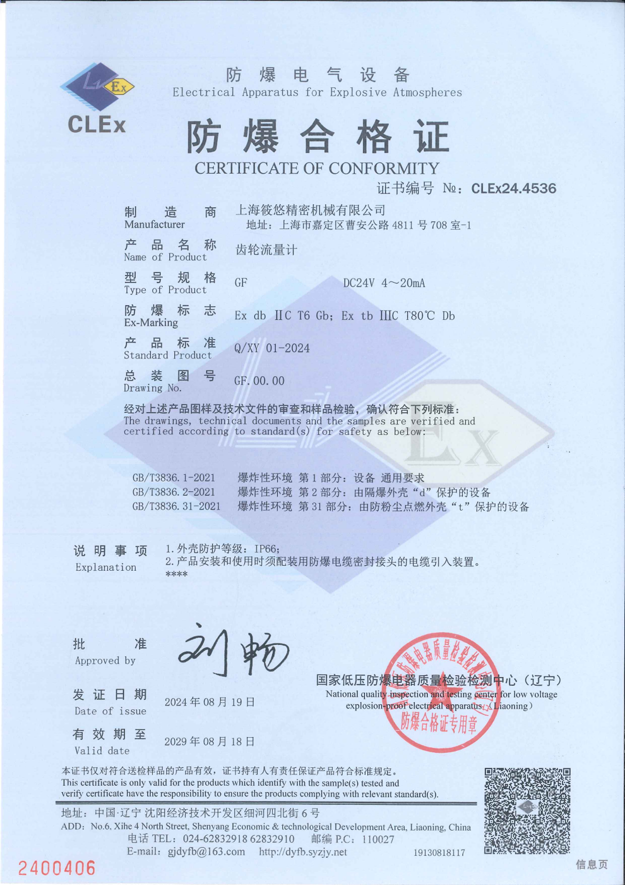
Стр. 1 оригинала — сертификат CLEx24.4536
Логотип: CLEx.
ВЗРЫВОЗАЩИЩЁННОЕ ЭЛЕКТРООБОРУДОВАНИЕ (Electrical Apparatus for Explosive Atmospheres)
СЕРТИФИКАТ ВЗРЫВОЗАЩИТЫ (CERTIFICATE OF CONFORMITY)
Номер сертификата №: CLEx24.4536
Поле | Значение
Изготовитель (Manufacturer) | Shanghai Xiaoyou Precision Machinery Co., Ltd. (Шанхай Сяоюй, компания точного машиностроения)
Адрес изготовителя | г. Шанхай, район Цзядин, шоссе Цаоань, д. 4811, пом. 708-1
Наименование изделия (Name of Product) | Шестерёнчатый расходомер
Тип, модель (Type of Product) | GF DC24V 4~20mA
Маркировка взрывозащиты (Ex-Marking) | Ex db IIC T6 Gb; Ex tb IIIC T80℃ Db
Стандарт на изделие (Standard Product) | Q/XY 01-2024
Номер сборочного чертежа (Drawing No.) | GF.00.00
По результатам экспертизы чертежей и технической документации на вышеуказанное изделие и испытаний образцов подтверждается соответствие следующим стандартам (The drawings, technical documents and the samples are verified and certified according to standard(s) for safety as below):
Стандарт | Наименование
GB/T3836.1-2021 | Взрывоопасные среды. Часть 1. Оборудование. Общие требования
GB/T3836.2-2021 | Взрывоопасные среды. Часть 2. Оборудование с видом взрывозащиты «взрывонепроницаемая оболочка “d”»
GB/T3836.31-2021 | Взрывоопасные среды. Часть 31. Оборудование с защитой от воспламенения пыли оболочкой «t»
Пояснения (Explanation):
- Степень защиты оболочки: IP66;
- При монтаже и эксплуатации изделие должно комплектоваться кабельным вводом со взрывозащищённым кабельным уплотнением.
****
Утверждено (Approved by): [Подпись]
Дата выдачи (Date of issue): 19.08.2024 (2024 年 08 月 19 日)
Действителен до (Valid date): 18.08.2029 (2029 年 08 月 18 日)
National quality inspection and testing center for low voltage explosion-proof electrical apparatus (Liaoning) — Государственный центр контроля и испытаний качества низковольтного взрывозащищённого электрооборудования (Ляонин)
[Печать: Государственный центр контроля и испытаний качества низковольтного взрывозащищённого электрооборудования (Ляонин) — Печать для сертификатов взрывозащиты]
Настоящий сертификат действителен только для изделий, соответствующих образцам, представленным на испытания; держатель сертификата несёт ответственность за соответствие изделий требованиям стандартов. (This certificate is only valid for the products which identify with the sample(s) tested and verify certificate have the responsibility to ensure the products complying with relevant standard(s).)
Адрес (ADD): Китай, провинция Ляонин, г. Шэньян, Шэньянская зона экономического и технологического развития, ул. Сихэ 4-я Северная, д. 6 (No.6, Xihe 4 North Street, Shenyang Economic & technological Development Area, Liaoning, China).
Тел. (TEL): 024-62832918 62832910. Почтовый индекс (P.C.): 110027. E-mail: gjdyfb@163.com. http://dyfb.syzjy.net
[QR-код] 19130818117
Номер бланка (красным): 2400406
«信息页» — Информационная страница

Стр. 2 — Титульный лист сертификата
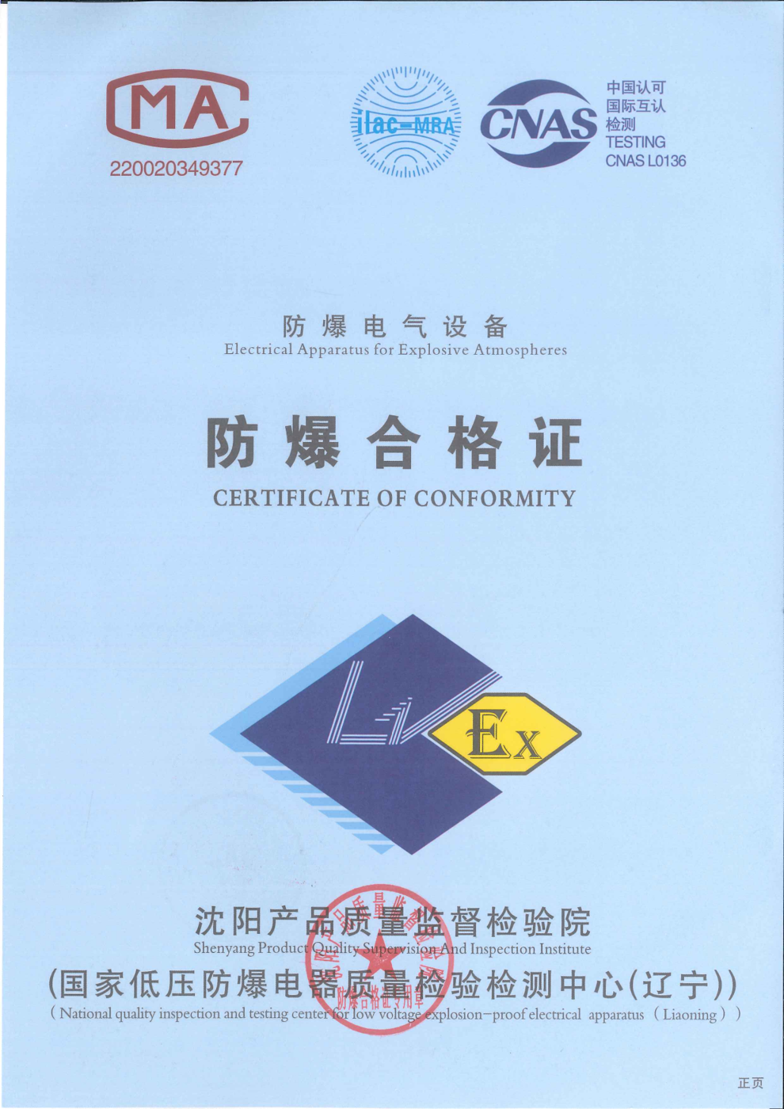
Стр. 2 оригинала — титульный лист
Логотипы и знаки аккредитации: CMA, № 220020349377; ilac-MRA; CNAS — «Аккредитовано в Китае, международное взаимное признание, Испытания (TESTING)», CNAS L0136.
ВЗРЫВОЗАЩИЩЁННОЕ ЭЛЕКТРООБОРУДОВАНИЕ (Electrical Apparatus for Explosive Atmospheres)
СЕРТИФИКАТ ВЗРЫВОЗАЩИТЫ (CERTIFICATE OF CONFORMITY)
Логотип: CLEx (Ex).
Shenyang Product Quality Supervision And Inspection Institute (Шэньянский институт надзора и контроля качества продукции)
(National quality inspection and testing center for low voltage explosion-proof electrical apparatus (Liaoning) — Государственный центр контроля и испытаний качества низковольтного взрывозащищённого электрооборудования (Ляонин))
[Печать: Shenyang Product Quality Supervision And Inspection Institute — Печать для сертификатов взрывозащиты]
«正页» — Титульная (лицевая) страница

